BIODATA MAHASISWA
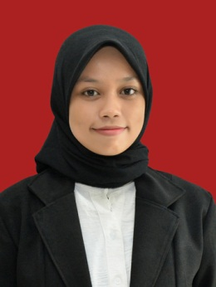
- IDENTITAS DIRI
Nama : Wardah Sholihah
NPM : 191434188
Tempat/T.Lahir : Pasar V Kebun Kelapa, 18 Agustus 2001
Jenis Kelamin : Perempuan
Agama : Islam
Status : Belum Menikah
Pekerjaan : Mahasiswa
Anak Ke : 3 Dari 4 Bersaudara
Alamat : Jl. Dusun Amal Desa Aras Kabu
No.Telp/Hp : 085835032674
Dosen Pembimbing : Dr. Samsul Bahri,M.Si
Judul Skripsi : Pengembangan Media Komik Berbasis Canva Untuk Meningkatkan Hasil Pembelajaran Tematik Tema 1 Pertumbuhan Makhluk Hidup Kelas III SDN 105348 Pasar V Kebun Kelapa Kecamatan Beringin
Indeks Kumulatif : 3.51

II.PENDIDIKAN
SD : SD Negeri 105348 Pasar V Kebun Kelapa
SMP : MTS Yapni Lubuk Pakam
SMA : MA. Yapni Lubuk Pakam

III.ORANG TUA
Nama Ayah : Drs. Syahdan
Pekerjaan : Guru
Nama Ibu : Alfiatuzzuhura,S.Pd
Pekerjaan : Guru
Alamat : Jl. Dusun Amal Desa Aras Kabu

Medan, 28 Mei 2024

Wardah Sholihah

